

UniMoodle



CertifyGen Gestión de Certificados

Manual para Profesores

01.06.2024

versión 2.5



**© Copyright 2023**

**IDEF21 Sistemas**

C/ Carpinteros, 6. 28670

Villaviciosa de Odón.

Madrid

+34 91 093 987

**Change Control**

|  |  |  |
| --- | --- | --- |
| date | responsible | task |
| 30/04/2024 | francisco.f@idef21.com | Desarrollo Documento |
|  |  |  |
|  |  |  |

Content

1. Intro 4

Incorporación a un Curso 4

Configuraciones específicas 4

Ajustes comunes del Módulo 5

# Intro

Guía de uso de la utilidad Módulo de Actividad Certifygen, mod_certifygen, para profesores dentro de LMS Moodle

# Incorporación a un Curso

El plugin es de naturaleza módulo de Curso, y como tal, una vez habilitada la edición dentro del mismo, podemos incorporarlo en la correspondiente sección.

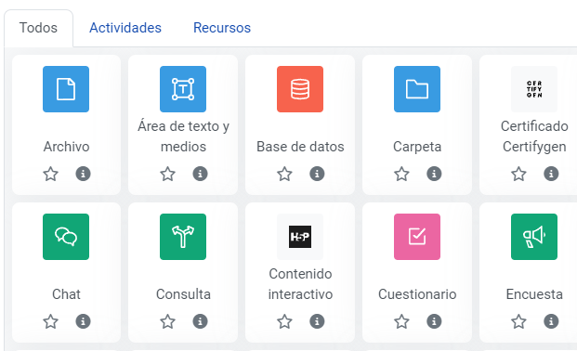

## Configuraciones específicas

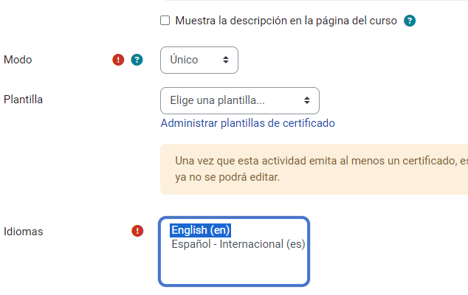

## Ajustes comunes del Módulo

